附件3
南昌市普通高中学考报名考务系统操作指南
（县区管理员端）
输入报名缴费管理系统的网址：http://xk.nceea.cn ，填写用户名、密码、验证码进行登录，首页会显示有系统公告，设有不同的管理操作：首页、基础信息、报名审核、考试缴费、数据统计。
- 县区管理员工作
1.报名系统
（1）县区需提交单位信息
（2）县区可查看单位公告
（3）县区可审核本县区下属学校的报名信息，可通过入学年份、缴费状态、班级及考试基础信息进行查询
（4）县区可查询本县区下属学校的缴费情况，可通过入学年份、缴费状态、班级及考试基础信息进行查询
（5）县区可填写、导出、上传经费对账表
（6）县区可查看并导出下属学校的缴费统计信息
2.考务系统
（1）县区可以进行考点审核，可通过学校名称、是否新考点、审核状态进行查询
（2）县区可以将考生与考点进行绑定以及考点安排人员信息审核
（3）县区可以打印考点安排信息汇总表及考点联系表
（4）县区可以进行监考员的选聘与安排，以及巡视员申报工作
二、系统操作步骤
1.报名系统

（1）填写单位信息
通过县区角色账号登录报名系统，首先填写单位信息，否则不允许操作其他界面
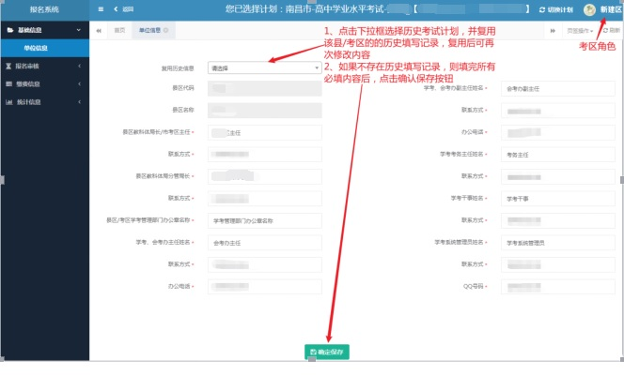

（2）县区审核
由考试院同步本次要报名的考生信息后，考区可对学校审核通过后的考生报名信息进行审核，可通过或者驳回
注：驳回后的报名考生将由生源学校统一处理
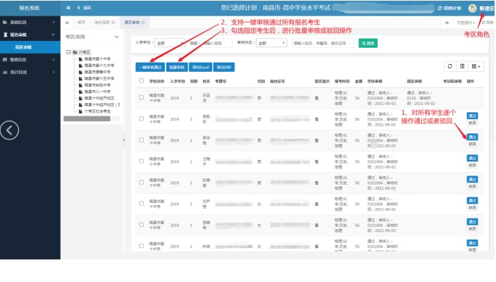

（3）考生缴费查询
由考试院处理完核销数据后，可在该界面查看报名考生的缴费信息和缴费状态
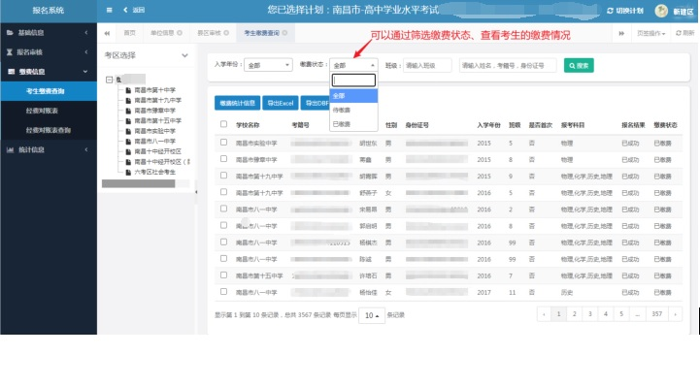

点击缴费统计信息按钮跳转至详情页，可查看各年级、各班级的报名及缴费情况
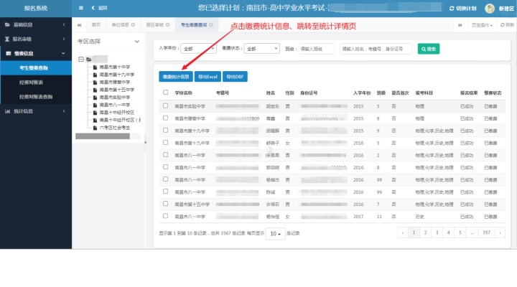

缴费统计详情界面可查询下属学校的缴费统计情况
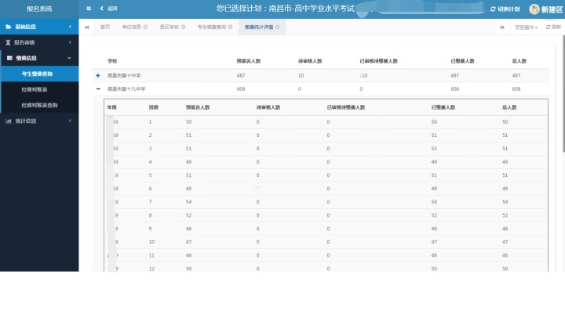

（4）经费对账表
县区填写经费对账表保存后，可导出盖章并上传盖章文件
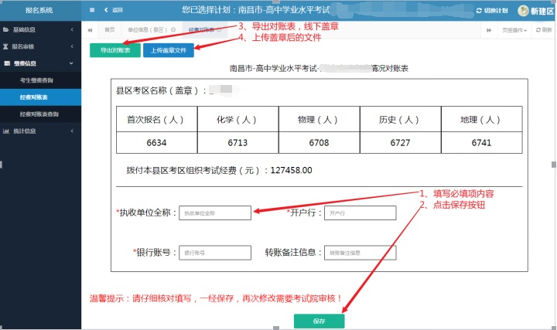
点击保存后，可申请修改信息，需注明修改理由后保存
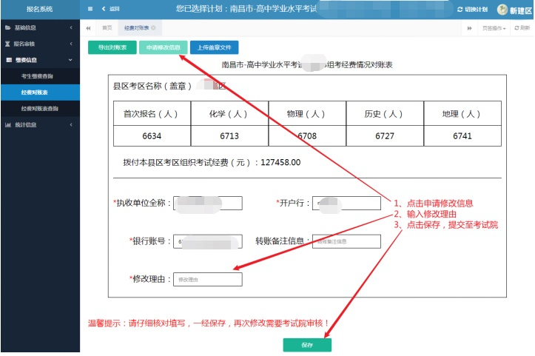

上传盖章文件至考试院
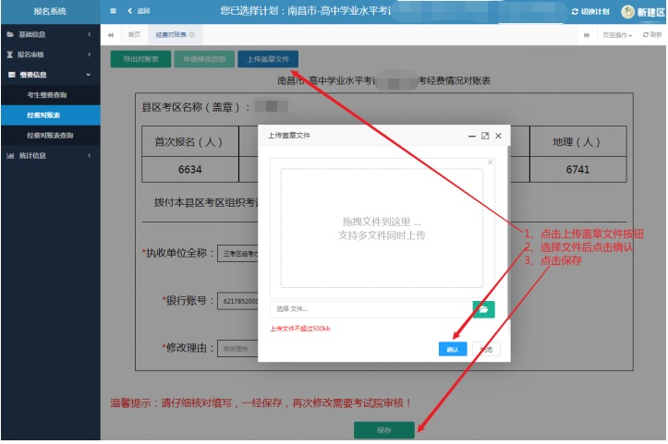

（5）经费对账表查询
可查看本县区上传的经费对账表
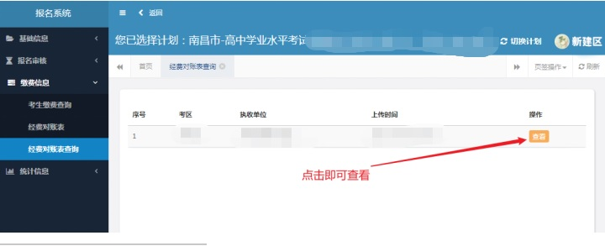

（6）查看缴费合计
该界面可查看并导出缴费统计信息，包含本次报名科目的收费标准，以及县区下属学校缴费金额的统计信息
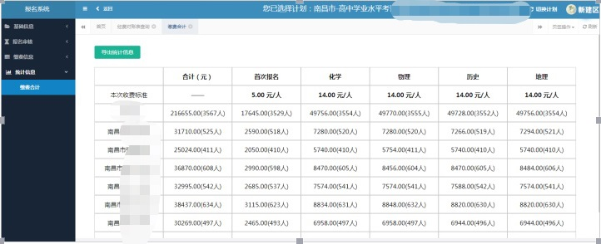

2．考务系统

（1）考点审核
审核考点申报信息
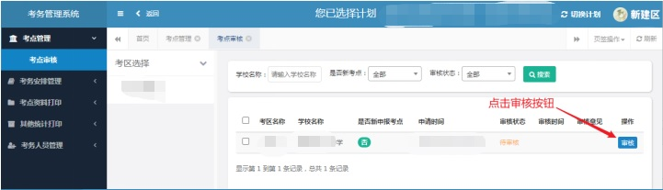
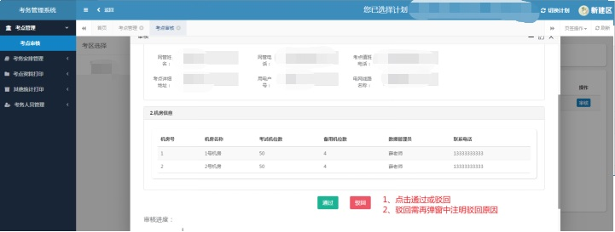

（2）考生与考点绑定
支持一键绑定考生至来源校即将考点学校的学生绑定至考点，也可单独绑定考生至考点即绑定非考点学校的考生至考点
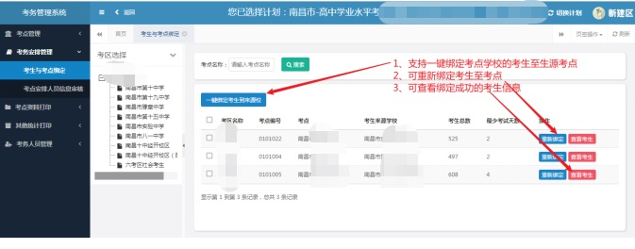
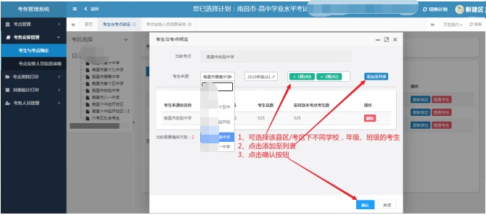

（3）考点安排人员信息审核
审核考点安排人员信息
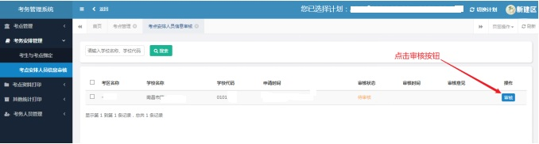
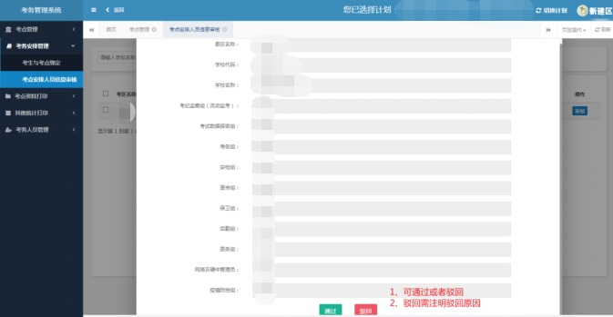

（4）考点安排信息汇总
可查看并导出考点安排表、巡视员巡视考点表
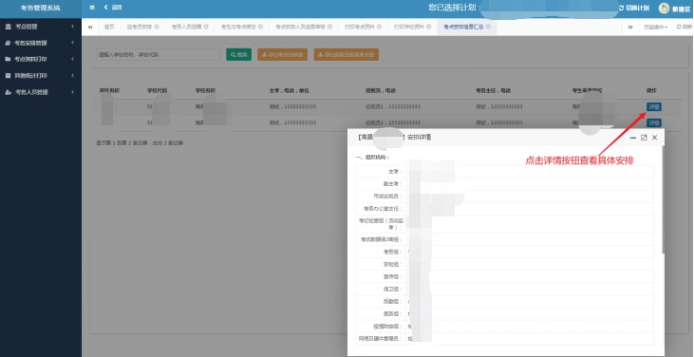

南昌市普通高中学考报名考务系统操作指南
（学校管理员端）
输入报名管理系统网址http://xk.nceea.cn，填写用户名、密码、验证码进行登录，首页会显示有系统公告，设有不同管理操作：首页、报名报考管理、缴费管理、数据统计。
一、学校级管理权限：
1.报名系统
（1）考点作为学校需提交单位信息
（2）考点作为学校可审核学校的报名信息，可通过入学年份、缴费状态、班级及考试基础信息进行查询
（3）考点作为学校可查询学校的缴费情况，可通过入学年份、缴费状态、班级及考试基础信息进行查询
（4）考点作为学校可查看并导出学校的缴费统计信息
2.考务系统
（1）学校作为考点需提前进行考点申报
（2）考点需进行考点安排人员信息填报
（3）考点可打印考点安排信息汇总汇总表
（4）考点可上报监考人员
（5）考点需核对缺考表
（6）考点可提交申请成绩复核
（7）考点可导入国际班成绩（针对国际班考生），导入考查科目成绩
- 系统操作步骤
1、报名系统

（1）填写单位信息
通过考点角色账号登录报名系统，首先填写单位信息，否则不允许操作其他界面
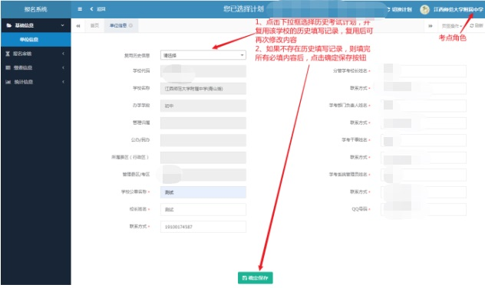

（2）学校审核

由考试院同步本次要报名的考生信息后，考点即可对本校的考生信息进行审核通过，对审核不通过的学生进行驳回
注：驳回后的报名考生将由考试院统一处理
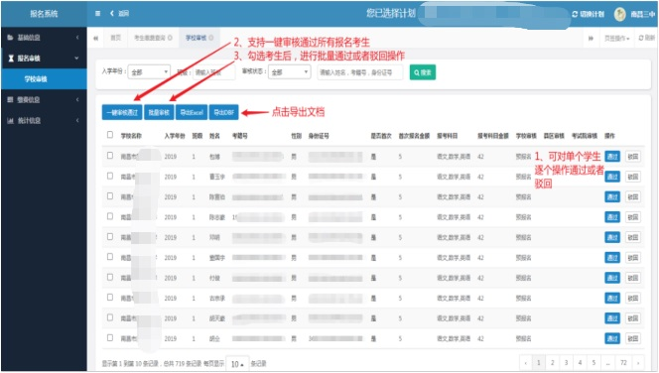

（3）考生缴费查询
由考试院处理完核销数据后，可在该界面查看报名考生的缴费信息和缴费状态
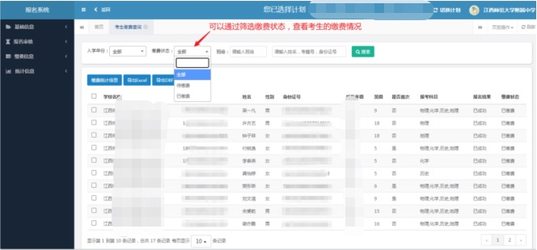

点击缴费统计信息按钮跳转至详情页，可查看各年级、各班级的报名及缴费情况
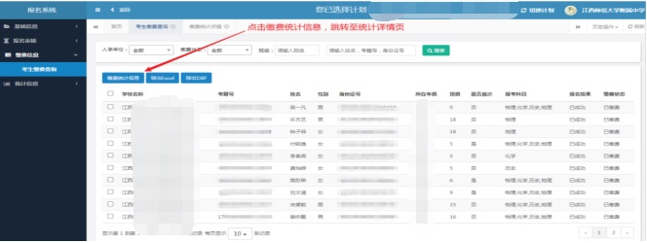

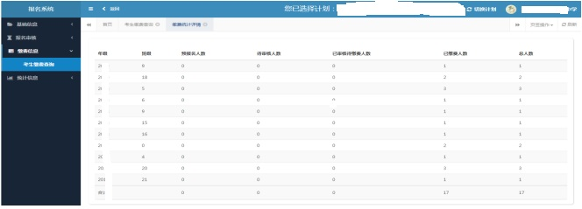

（4）查看缴费合计
该界面可查看本次报名科目的收费标准，以及本校缴费金额的统计信息
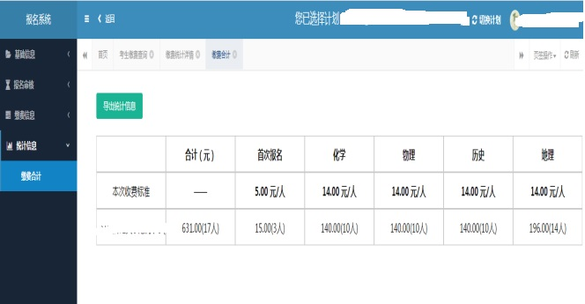

2、考务系统

考点安排人员信息填报
申报考点审核通过后，考点需正确填写并提交安排人员信息
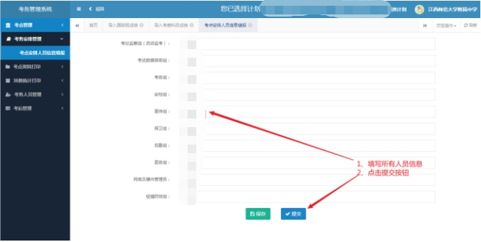

考点安排信息汇总

可查看并导出考点安排表、巡视员巡视考点表
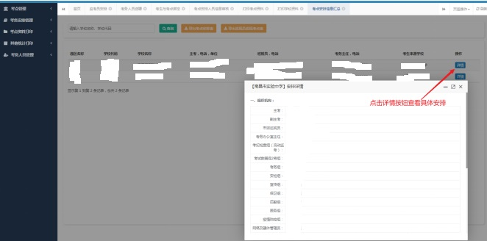
导出考点安排表
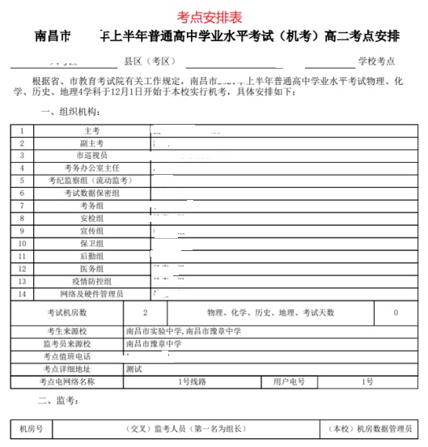
导出巡视员巡视考点表
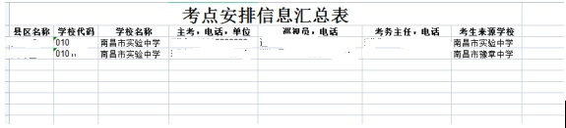

监考人员选聘
选聘监考员并且对监考员进行编辑
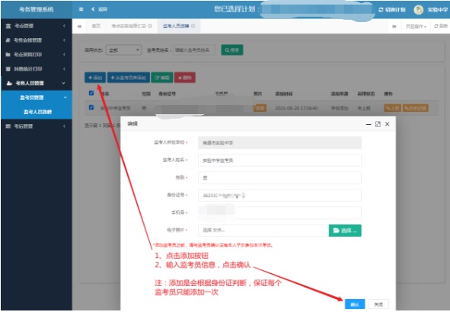
可以从监考员库快速添加历史考试计划中，该学校启用成功过的监考员
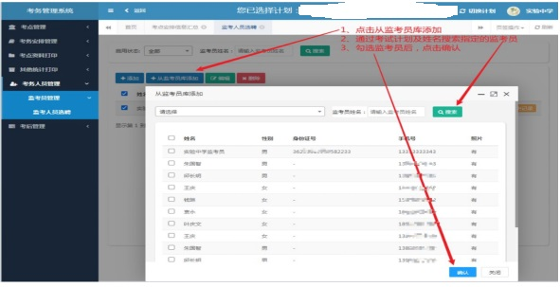

考点核对缺考表

考点确认缺考学生，不能确认缺考则提交异常至考试院，由考试院统一处理
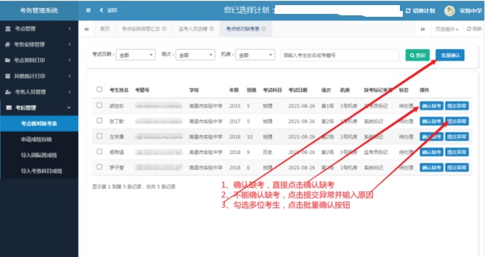

（5）申请成绩复核
在考试院规定的时间范围内，学校可提交核分申请，提交后将由考试院统一处理
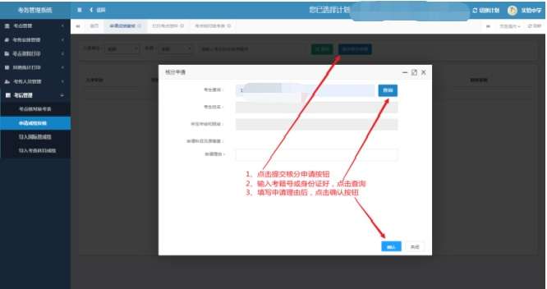
（6）导入考查科目成绩
对于包含考查科目的考试计划，学校可下载成绩导入模板，在模板内填写科目合格/不合格后上传
